Auslegungstool für Heiz- und Warmwasseranlagen mit größerem Funktionsumfang
Anlagen zur Frischwassererwärmung mit FALTINtool Professional passgenau planen
Kaufbeuren,13. August 2020 – Das FALTINtool 7.0 Professional macht die Auslegung von Heizanlagen mit Warmwasserbereitstellung nun noch einfacher, denn varmeco hat das Tool zusammen mit ihrem Partner Solar-Computer verbessert und vollständig neu programmiert. Nach wie vor berechnet das IT-Werkzeug Wärmebedarf, Heizlast und Speichervolumina für Wohn- und Nichtwohngebäude nach DIN EN 12381-3 anhand des Summenkennlinien-Verfahrens – nur noch genauer und komfortabler als zuvor. Für Planungssicherheit sorgt, dass nicht nur Bedarfsprofile gemäß Norm oder Stammdaten verwendet werden können, sondern auch gemessene Werte. Dazu liest das FALTINtool Messwerte ein und generiert aus ihnen die Bedarfskennlinie. Wer keine Messungen aus dem Bestand oder von ähnlich genutzten Objekten zur Verfügung hat, profitiert von Profilen, die varmeco auf Basis echter Messwerte oder aus Erfahrungsvergleichswerten erzeugt hat.
Anhand des Summenkennlinien-Verfahrens, das vom Thermodynamik-Professor Hans Faltin entwickelt wurde, können Planer die Anlagenkomponenten genau dimensionieren. Die Anlagendaten dürfen Anwender frei erfassen, wobei sie ein Anlagen-Konfigurator unterstützt. Geeignete Wärmeerzeuger lassen sich dank der VDI-3805-Schnittstelle berücksichtigen. Bei der Auslegung fließen sowohl die Zeitverzögerung der Wärmebereitstellung durch die jeweiligen Quellen als auch die thermischen Verluste von Speichern und Rohrnetz ein. Zum Abschluss ist im Programm die Auswahl zum Projekt passender varmeco-Produkte möglich.
Eine Überdimensionierung von Frischwassererwärmungs- bzw. Warmwasseranlagen – wie bei der Auslegung nach DIN 4708 – lässt sich mit dem FALTINtool 7.0 Professional leicht vermeiden, sagt varmeco-Geschäftsführer Thomas Zimpel. „Die Warmwasserbereitung wird bei der Auslegung immer wichtiger, denn mit zunehmender Energieeffizienz der Gebäude steigt der Anteil des Warmwasserbedarfs am Gesamtwärmebedarf“, begründet er.
Das FALTINtool 7.0 Professional können Interessierte über diese Website beziehen:
www.varmeco.de/faltintool-pro
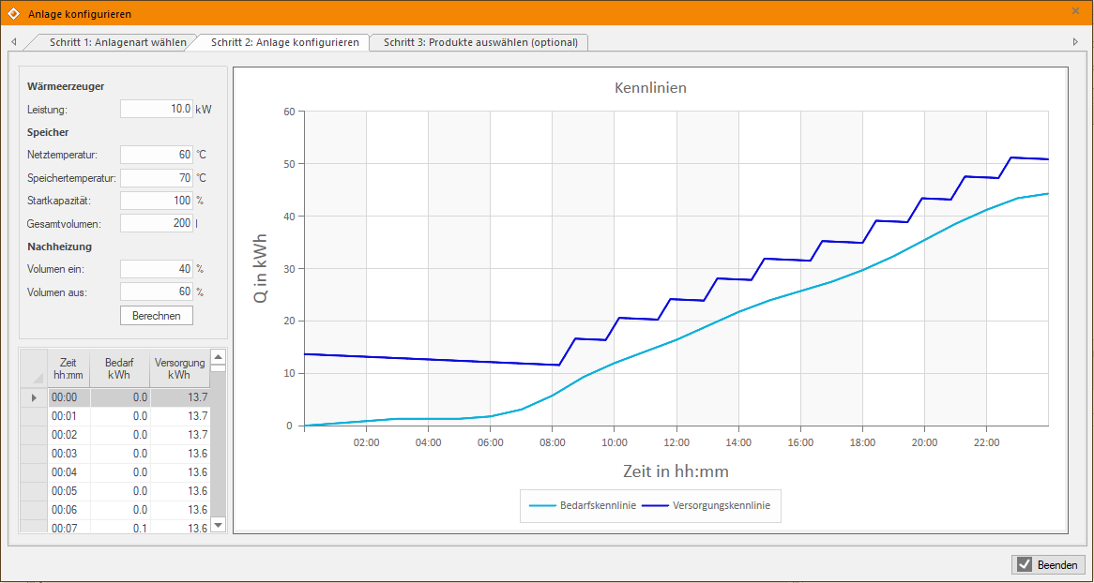
Das Bild finden Sie zum Download in der PnR-Mediadatenbank mit diesem Direktlink.
Weitere Informationen unter www.varmeco.de.

Leserkontakt /
weitere Informationen:
varmeco GmbH & Co. KG
Johann-Georg-Weinhart-Str. 1
87600 Kaufbeuren
Tel.: +49 (0)8341-9022-0
info@varmeco.de
www.varmeco.de

Pressekontakt:
Press’n’Relations II GmbH
Ralf Dunker
Gräfstraße 66
81241 München
Tel.: +49 (0)89 5404722-11
Fax: +49 (0)89 5404722-29
du@press-n-relations.de
www.press-n-relations.com

Leserkontakt in der Schweiz:
BMS-Energietechnik AG
Bönigstrasse 11A
3812 Wilderswil (Schweiz)
Tel.: +41 (0)33 8260012
info@bmspower.com
www.bmspower.com

